Лабораторна робота №18

Тема: Динамічні масиви.

Мета: Навчитися працювати динамічними массивами.

**Індивідуальне завдання**

Створити функції додавання та видалення елементів з динамічного масиву прикладної області.

**Хід роботи:**

1. Додали динамічний масив прикладної області. Код показано на рисунку.

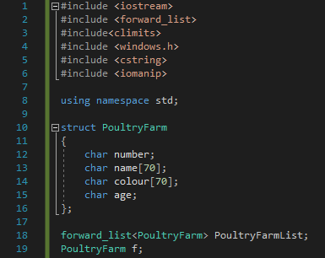

Рисунок 1 – Структура

1. Додали функцію додавання і показу елементів динамічного масиву. Код показано на рисунку.

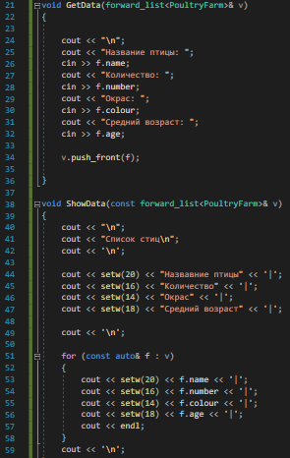

Рисунок 2 – Функції програми

1. Додали функцію main та реалізував функції відповідно до завдання. Код показано на рисунку.

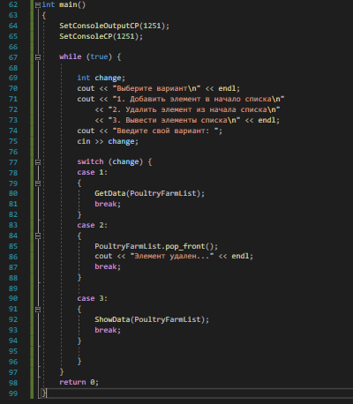

Рисунок 3 – Функція main

1. Приклад роботи програми.

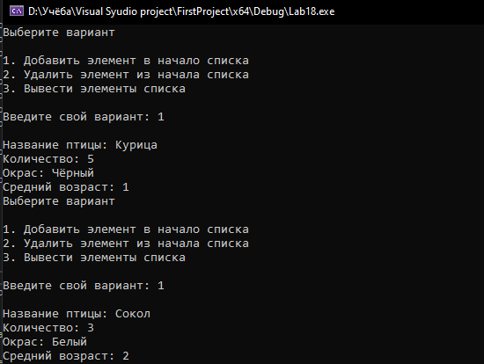

Рисунок 4.1 – Меню, та функція додавання

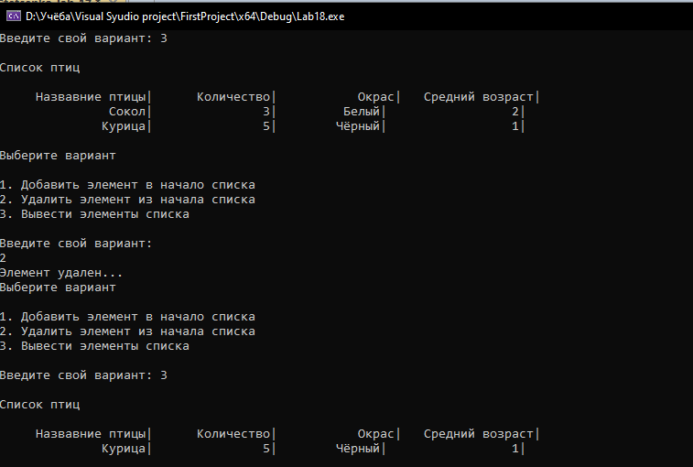

Рисунок 4.2 – Робота функцій показу списку та видалення

**Висновок:** Освоїли тему «Динамічні масиви». Навчились працювати з динамічними масивами.

**githab:** https://github.com/Nikita-Stetsenko/lab_v2.0